P (purpose) 目標

生活の豊かさ QOLを自分の言葉で伝える
“お好きにどうぞ”に対して、感性・直感で答える

What 何のワークを

2泊3日 コミュニティ サイハテ村の生活を体験
(夕方にそれぞれ向かう。前泊→二日間ワーケーション)

- サイハテツアー&コーヒータイム
- ティピでトーキングサークル
- ゆうきさんに自分の本気の意見をぶつけよう！
- 三日間で合計4時間近くのPに向けたワークショップ

How どのような形で

車で乗り合わせて向かう。
ゲストハウス
もしくは
大広間に泊まる

とにかく、郷に行っては郷に従え
常識を捨てる

やりたい人たちで企画して、改めて提案する。

Where どこで

コミュニティ サイハテ村

When 一月以降のどこでしたいのか

1月7・8・9日

Who 対象
〜10名
QOL をお金で解決できると考えている人
常識を疑えない人

参加費
(個人)
2500円✖️3泊→7500円
交通費・食費
+
有料コンテンツ
テントサウナ・住民とBBQ 最高の宴
+
ワーケーション 2万円の折半

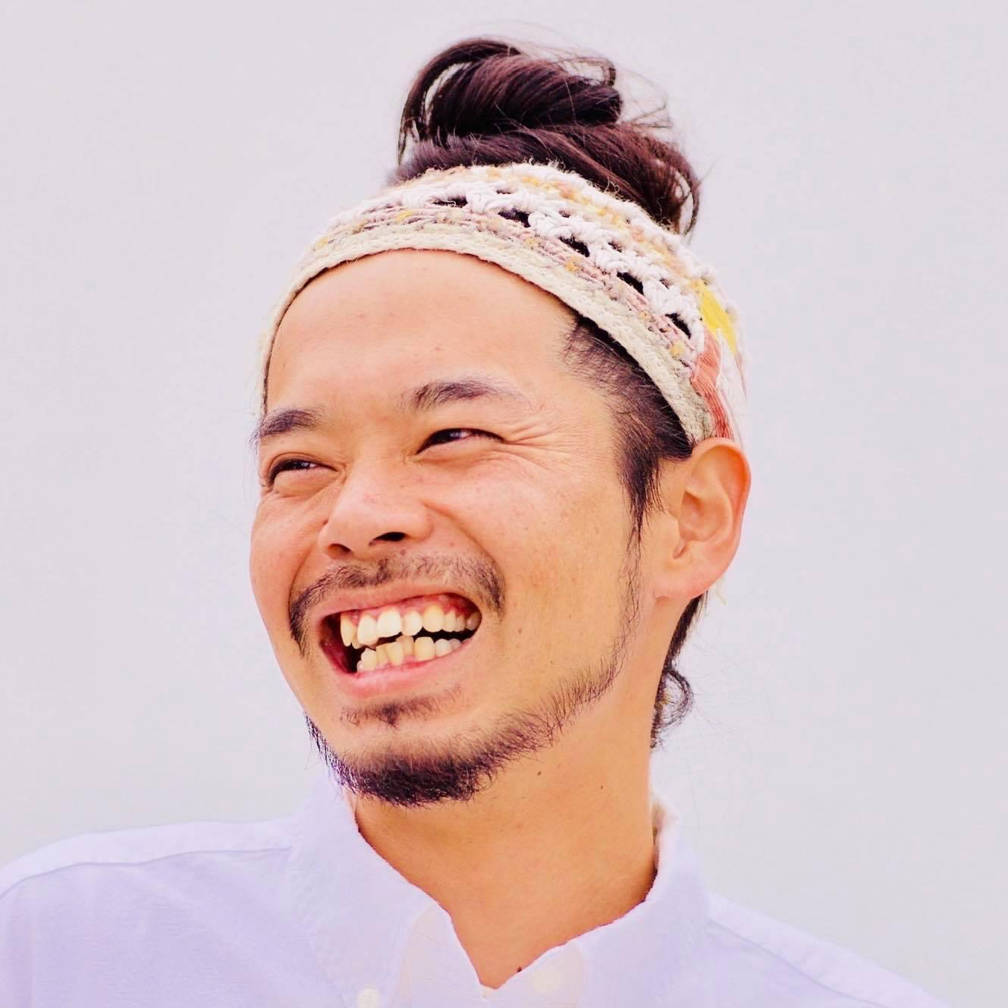
コミュニティ サイハテ村
コミュニティマネージャー

坂井勇貴 さん

